**S系列源表烧录指导手册**

**武汉普赛斯电子技术有限公司**

**声明：**本文件所有权和解释权归武汉普赛斯电子技术有限公司所有，未经武汉普赛斯电子技术有限公司书面许可，不得复制或向第三方公开。

修订历史记录

|  |  |  |  |  |
| --- | --- | --- | --- | --- |
| **版次** | **发布日期** | **AMD** | **修订者** | **说明** |
| V1.0 | 2020.1.3 | A | 郑万佳 | 内部初稿 |
| V1.1 | 2020.4.30 | A | 代兵 | 步骤完善 |
| V1.2 | 2020.4.30 | A | 阮玉龙 | 格式整理 |
| V1.3 | 2020.6.04 | A,M | 代兵，熊财允 | 内容补充和完善 |

（A-添加，M-修改，D-删除）

目录

**一、烧录工具** 4

1.1 材料准备 4

**二、烧写步骤** 4

2.1 前面板烧写 4

2.2 Imx6烧写 8

2.3 模拟板烧写 10

2.4 电源板烧写 10

2.5 主程序烧写 10

**一、烧录工具**

* 1. 材料准备

工具：STM32 ST-LINK Utility、U盘、ST-Link；

文件：1、imx6烧录包：mfgtool_for_factory.tar

2、电源板：BootLoader：PwrBlV1.0.3.bin

3、模拟板：BootLoader：AnlgBlV2.0.1.bin

4、前面板：BootLoader：FntBlV1.0.1.bin

5、升级文件：SX00Anlg.bin.a、SX00Anlg.bin.b

SX00Fnt.bin.a、SX00Fnt.bin.b

SX00Pwr.bin.a、SX00Pwr.bin.b

Sx00ArmApp

Info

备注： ST-LINK用来烧录bin文件，主要是bootloader.

Imx6镜像使用带排线的USB数据线下载烧录。

U盘用来升级。

Images同步说明

1. 先在电脑上下载Git Bash软件，打开Git Bash后，选择一个你想存放的目录，这里我以D盘下新建一个目录为例，先执行cd /d 命令进入到D盘，然后通过mkdir test新建了一个名为test的目录，再cd test来进入到test目录下，首次使用时要通过git clone [git@192.168.12.101:/mnt/raid/images.git](mailto:git@192.168.12.101:/mnt/raid/images.git) 命令拷贝远端images仓的一份复制到你的test目录下，该目录下就会生成一个images仓，然后你的Windows下的D盘下的test文件夹中就会生成了images文件夹。
2. 点击进入images目录会有Bsp目录，Images目录和README文件，其中Bsp目录存放着拥有imx6dl最新镜像代码的mfgtool_for_factory.tar文件，Images目录中有CX00和SX00，进入SX00目录后有App和Bl目录，其中App中存放着前面板，模拟板和电源板的a,b面程序，Sx00ArmApp主程序，和Info文件;Bl目录中则是存放着三个板子的BootLoader程序。

3.当我们在之后的每次使用时，因为本地已经存在了images仓了，所以通过在Git Bash中依次执行cd /d ，cd test，cd images命令进入到了images仓库后，先执行git checkout .（这里的.是指所有的意思）命令确保将本地的所有改动都撤销后（不撤销执行git pull是不会成功的），然后执行git pull命令同步本地仓和远端仓的代码以确保本地代码是最新的，然后再到Windows上进行后续烧录操作。

**二、烧写步骤**

1. 1. 前面板烧写

第一步：接好ST-Link，连线位置如图2.1，

杜邦线一端连接前面板上4插针插座，另一端连接ST-LINK，并将ST-LINK通过USB接电脑如图2.2，ST-LINK只需连接CLK、GND、SWDIO与前面板上对应引脚即可，如图2.3。

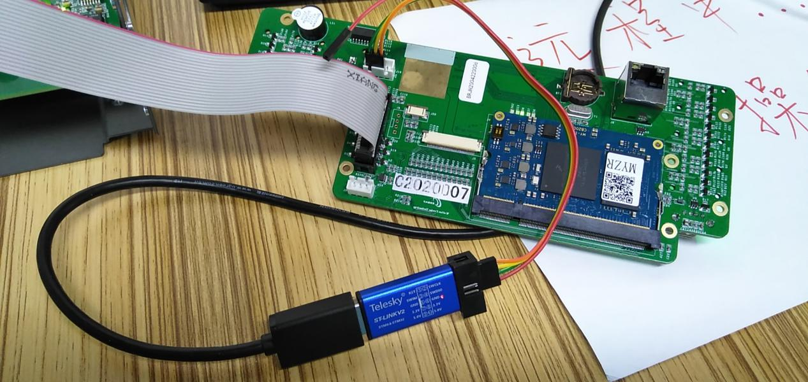

图2.1 ST-LINK与前面板接线图

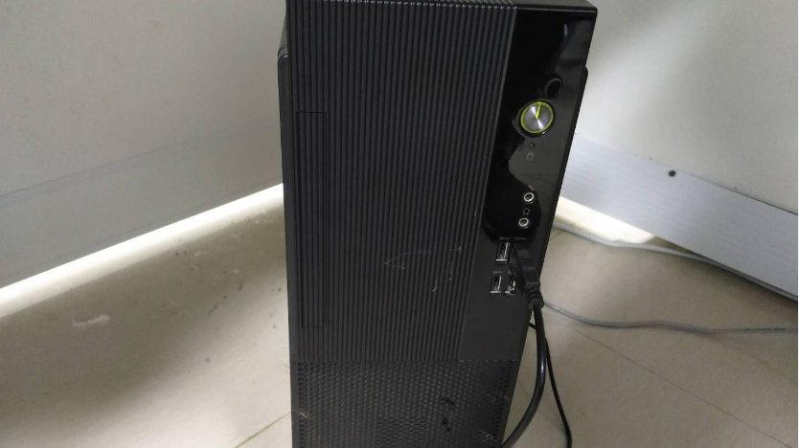

图2.2 ST-LINK与电脑USB接线图

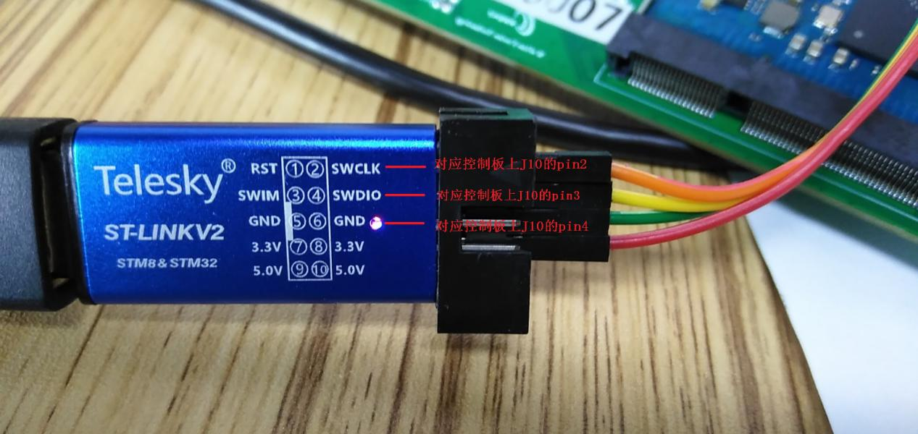

图2.3 ST-LINK与前面板连接细节

第二步：接好电源线，ST-Link与电脑接好，如图2.4：

利用排线给前面板供电，准备烧写。

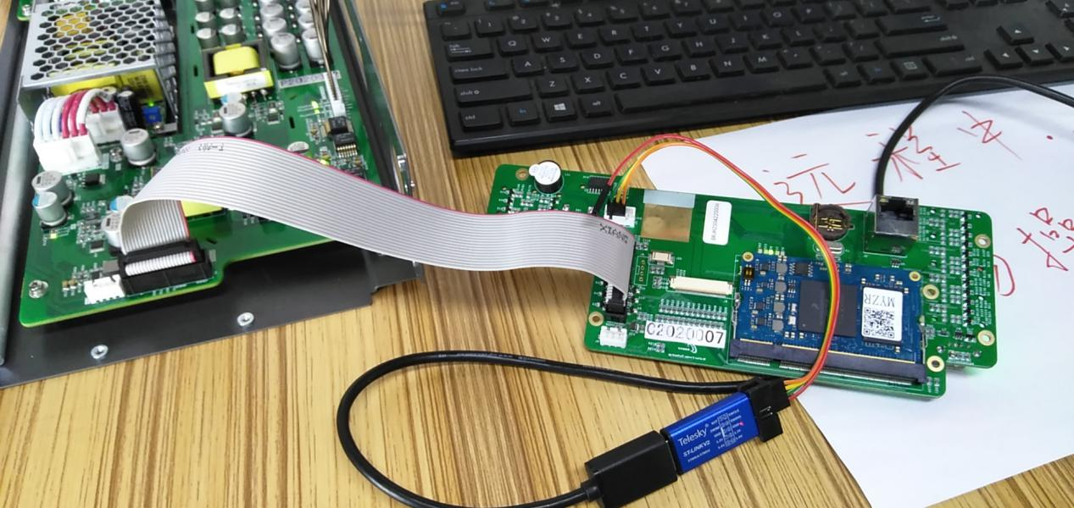

图2.4 ST-Link，前面板，模拟板连线图

第三步：使用STM32 ST-LINK Utility烧写工具连接前面板单片机，擦除并烧写BootLoader：FntBlV1.0.1.bin，如图2.5

1：连接，如图2.5，单击工具栏中的Target选项，选中下拉列表中第一个选项connect,之后进入图2.6状态，

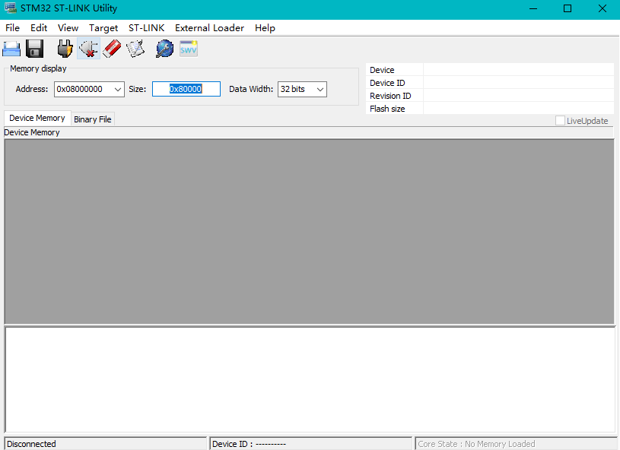

图2.5 初始界面

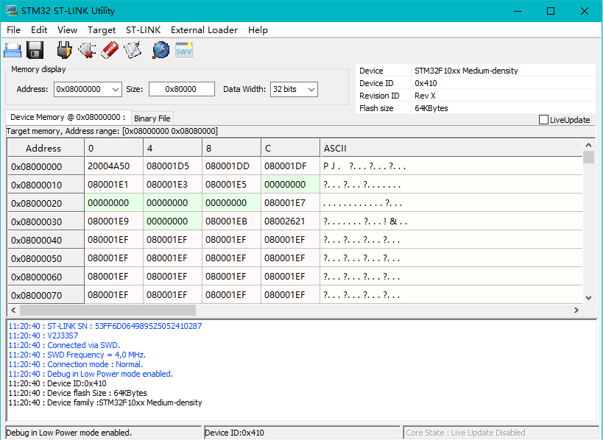

图2.6 地址信息原显示

2、擦除，单击图2.7中的红色橡皮擦，弹出对话框后直接点击确定，得到图2.5界面：

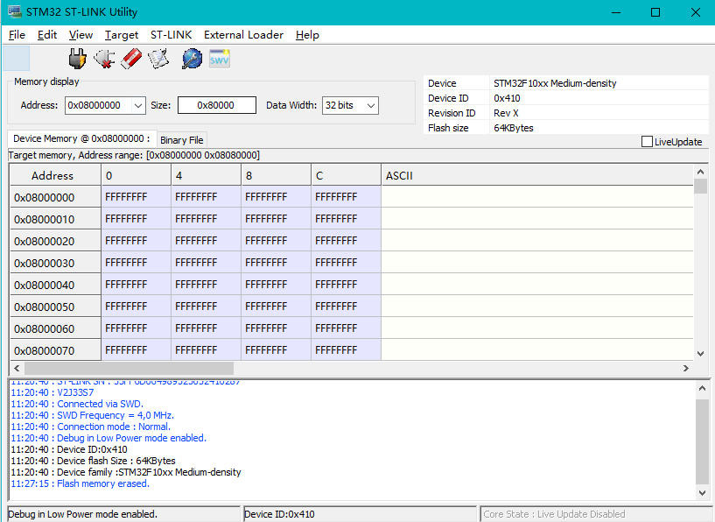

图2.7 地址信息擦除后显示

3、烧写准备，点击工具栏中File选项，选中下拉框第一个选项Open File，然后找到对应文件所在位置，选中文件，单击打开，如图2.8

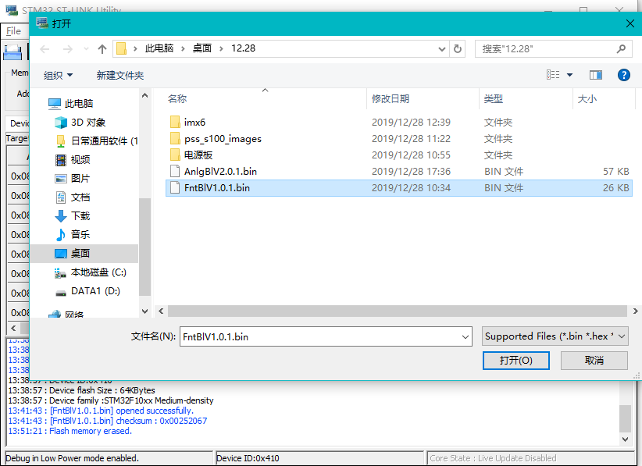

图2.8 查找前面板BootLoader文件位置

4、烧写文件，单击橡皮擦旁的标签，之后会弹出一个对话框，直接点击Start按钮，将程序烧写进入，如图2.9所示：

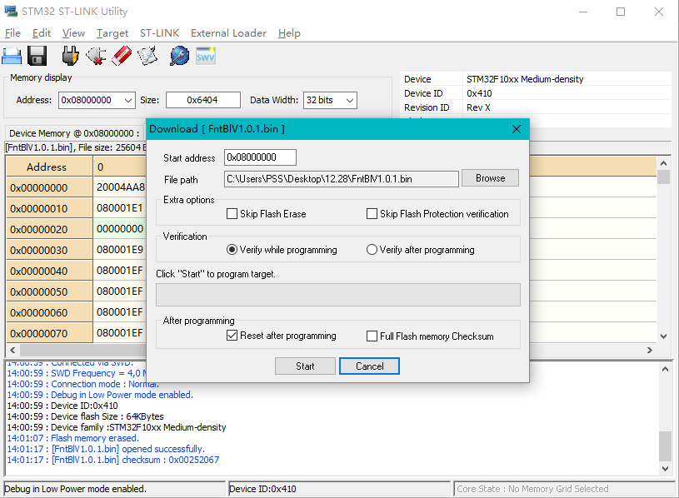

图2.9 前面板烧写信息

1. 成功确认：烧写完成后，蜂鸣器滴一声，重启也会滴一声，单片机指示灯程如下形式，单片机指示灯程如下形式，如图2.10所示：D6、D7、D8常亮颜色为黄色，D23一直闪烁黄灯；控制板另外一面的灯亮的情况如图2.11，图2.12是放大后具体灯亮的情况。

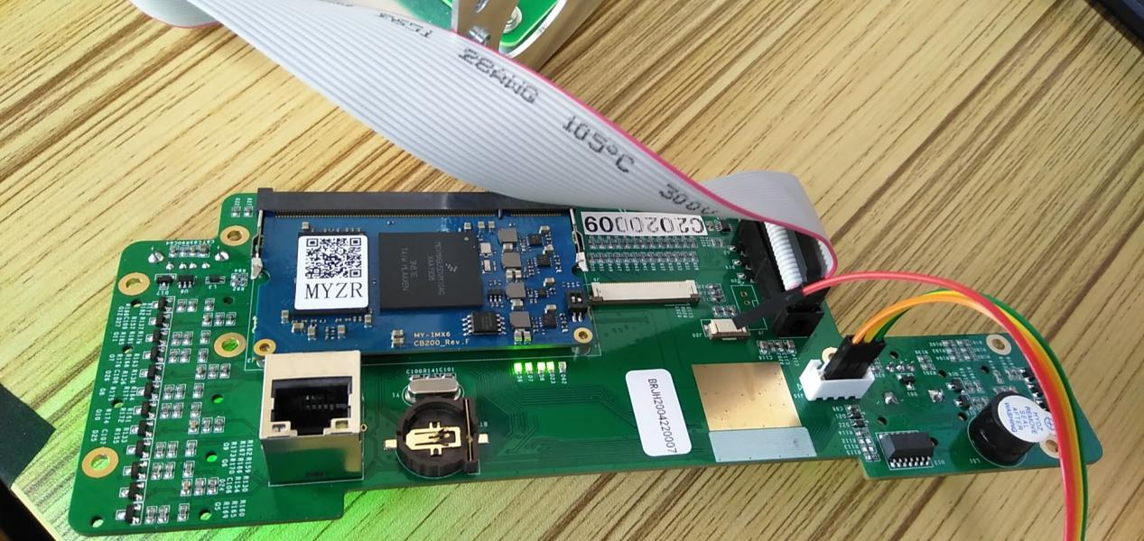

图2.10 烧写时前面板正面状态显示

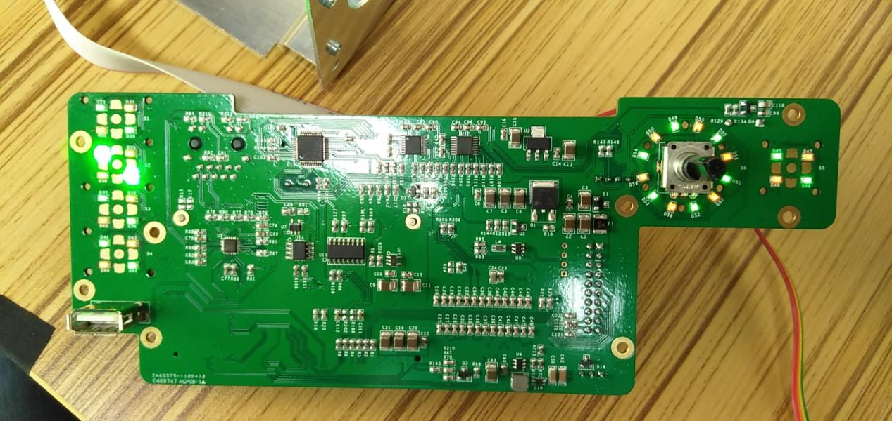

图2.11 烧写时前面板背面状态显示

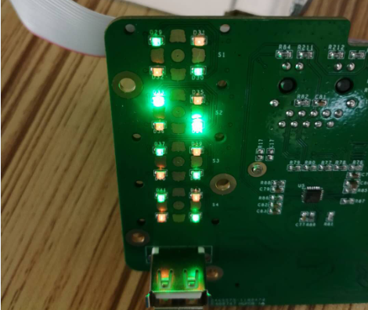

图2.12 背面放大图

* 1. Imx6烧写

第一步：烧写准备

1. 以2.13图示方向为角度，将imx6的拨码开关拨成左高右低如图所示：

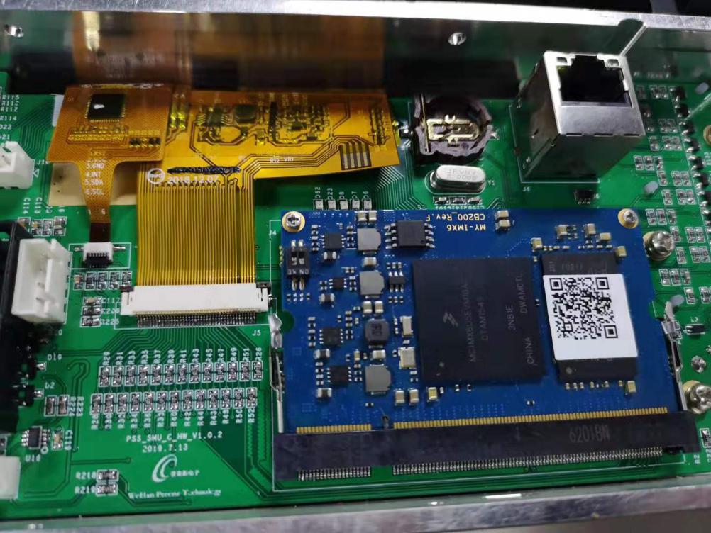

图2.13 拨码开关显示

1. 准备一根如图2.14所示连接线分别接电脑USB如图2.16、电源板和前面板的p20连接口，接好后如图2.15所示，

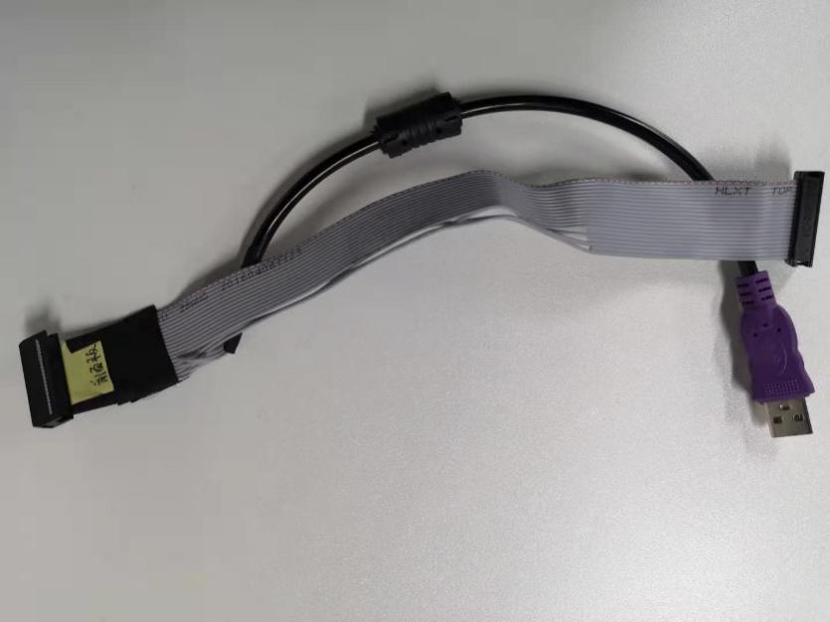

图2.14 连接线

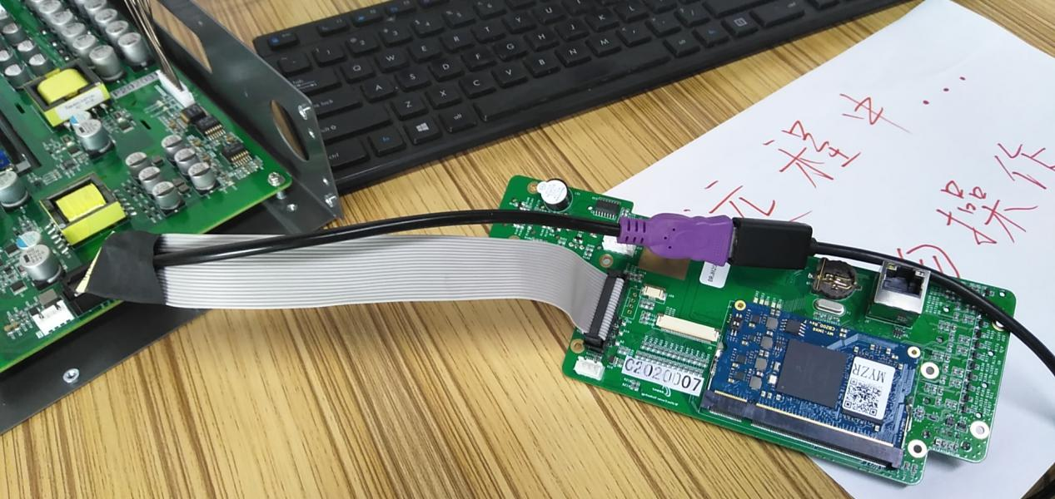

图2.15 通过连接线连接前面板和模拟板



图2.16 连接线与电脑连接

1. 解压mfgtool_for_factory.tar文件，给机器上电，打开里面的MfgTool2.exe应用程序，出现图2.17形式表示可以开始下载

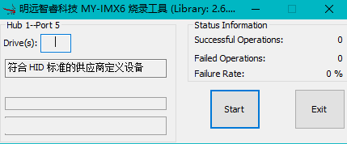

图2.17 IMX6DL烧写程序

1. 单击图2.17所示的start按钮，开始下载，成功后该界面显示如图2.18所示，然后单击Stop按钮，退出。

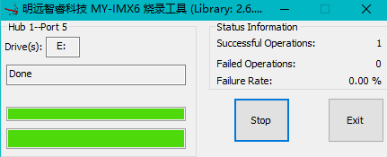

图2.18 IMX6DL成功烧写后显示

5、烧写完成之后断电，将imx6的拨码开关拨成左低右高的状态，要不然主程序起不来。

* 1. 模拟板烧写

电源板烧写第一步：将ST-LINK 按照时序接到模拟板后面的接口（注：只有一个接口可以接上，很好认）；

第二步：烧写步骤同前面板烧写，用STM32 ST-LINK Utility烧写工具先连接模拟板，然后擦除，然后打开AnlgBlV2.0.1.bin文件，之后烧写。

第一步：将ST-LINK 按照时序接到电源板后面的接口如图2.19，所有接线如图2.20，另外一边接电脑USB接口如图2.21；

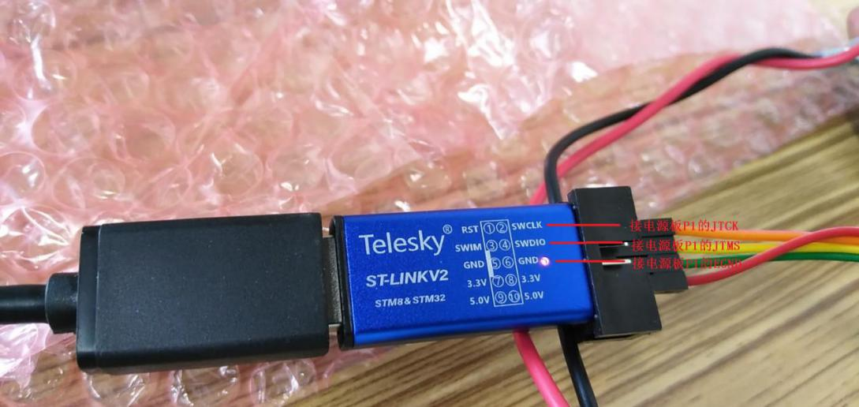

图2.19 ST-Link与电源板连接图

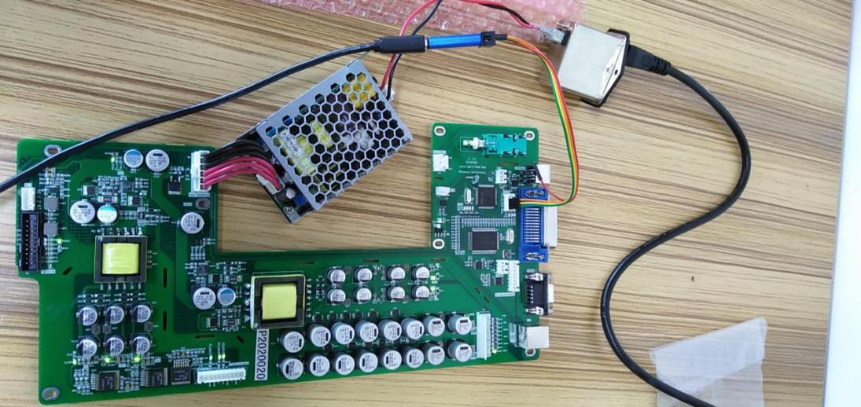

图2.20 ST-Link与电源板连接图（全）



如图2.21 ST-Link另一端与电脑连接

第二步：用STM32 ST-LINK Utility烧写工具，烧写步骤同前面板烧写，不同的是打开PwrBlV1.0.3.bin文件烧写，烧录完成后如图所示，LED3和LDE2常亮，分别亮黄色和红色，LDE1一直不停闪烁黄灯,如图2.22。

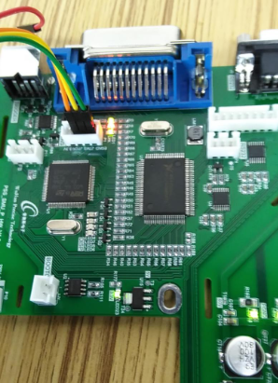

2.22 电源板BootLoader烧写时状态显示

2.4.1升级电源板程序

步骤如下：连接线路，串口另外一端是USB连接电脑的USB口。如图2.23

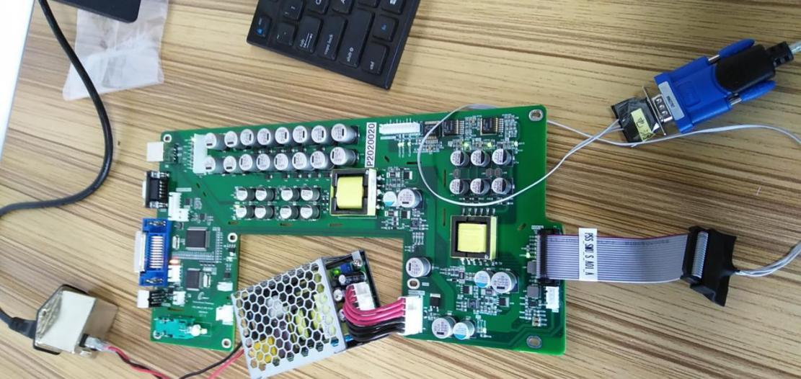

2.23 串口与电源板连接图

通电，打开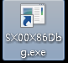此软件，接下来操作步骤如下：电源板-升级，等待升级成功显示完成即可。升级过程中，LED3、LED2、LED1，它们交替的分别闪烁黄、红、黄等颜色；待升级显示成功后，LED3常亮黄色、LED2灯灭、LED1闪烁黄色。如图2.24。

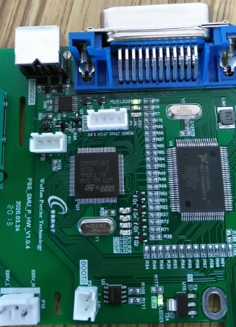

2.24 电源板主程序烧写时状态显示

* 1. 主程序烧写

在u盘中新建PssImages文件，将升级文件放入该文件中，之后将u盘插入前面

板的usb串口中，将机器装好，给机器上电，待屏幕中主界面起来之后点击设置按钮，之后点击升级按钮，将自动烧写前面板、模拟板、电源板主程序。